Github rapport pour mettre les fichier dans github


1- Pour commencer on va dans repositories.

2- Ensuite on va dans new.



3- Puis on écrit le nom de notre choix dans le repository name * ensuite on mets public pour être vue par n’importe qui et create respository.
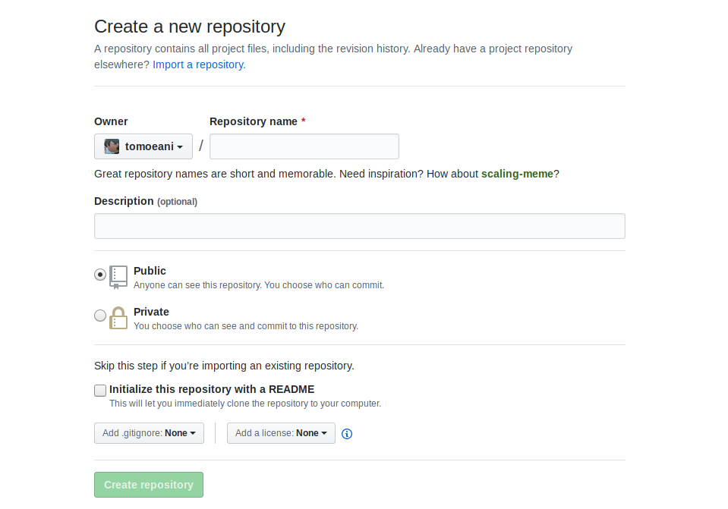
4- Une fois dans le dépots on va dans le terminale du pc pour installer le git:

-sudo apt-get update

-sudo apt-get upgrade

-sudo apt-get install git.

5- Une fois installer on ouvre le terminale dans le dossier ou l’on a fait notre programmes puis on écrits dans le terminale:

git init /*cela crée un nouveau sous-répertoire */

git add lefichier /* pour ajoute le ficher que l’on veux*/

git commit -m "first commit" /* sert a enregistrer les modification*/

git remote add origin https://github.com/tomoeani/gestion-d-un-compte-LCL.git /* git remote add sert a ajouter une dépots*/

git push -u origin master /* pour partagé le fichier dans le github */
/*git push [nom-distant] [nom-de-branche]*/

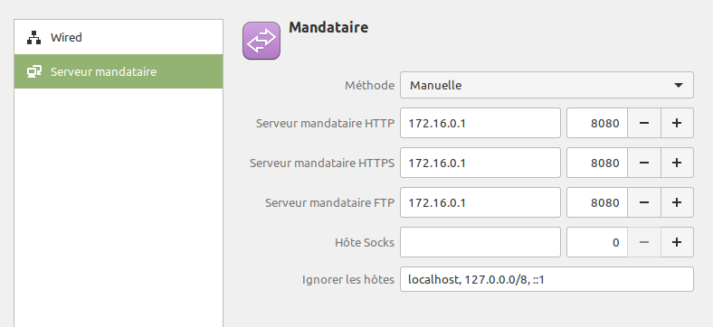
si git push -u origin master ne fonctione pas à cause du certificat veuillez regarder votre proxy et le ports dans le pc.

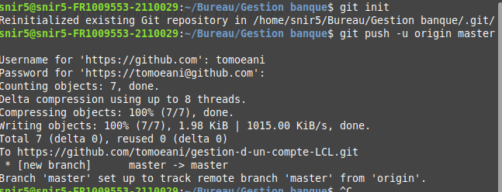
6- Suite a ce problème, rouvrir le terminal et retaper git init et git push -u origin master, il vous demandera votre utilisateur et votre mot de passe github, il envoie ensuite les donnée de git add lefichier dans le github.

